Week van : 5 - 9 mei

Project: Moederdag

Hoi hoi !!

Hopelijk zijn we na een verlengd weekend goed uitgerust.
Het is dan tijd om terug leuke dingen te beleven in ons klasje.

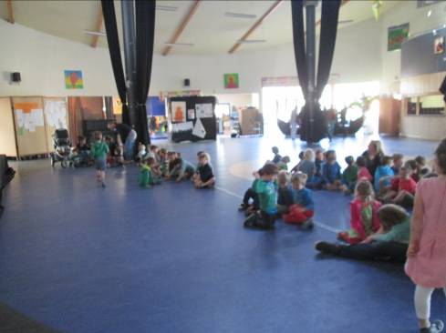

We hebben onze week opgestart in de forum zaal.
Daar kregen we weer allerlei dingen te horen. We hebben ook een aantal liedjes gezongen.

De jarigen mochten ook op het podium komen. Bij ons is er dinsdag 6 mei een vriendje jarig. Nino die mocht vertellen hoe jong hij wel is.

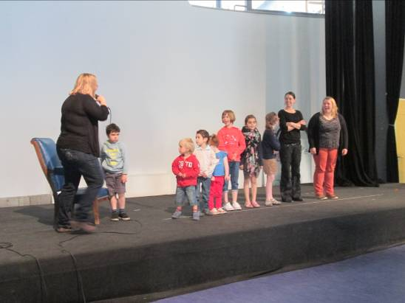

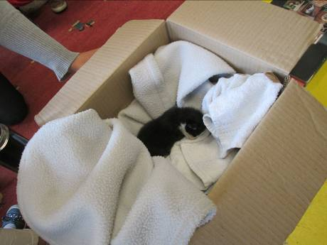

Gien die had vorige week een baby kitten gevonden op de straat. Jammer genoeg was er geen mama poes meer bij. Gien en haar gezin nam het beestje onder hun vleugels en voeden het op.

Gien was best wel trots en toonde het poesje aan de vriendjes.
De mama van Gien was ook mee om wat uitleg te geven. Zo kregen we te zien hoe een babypoes zonder mama ook kan eten.

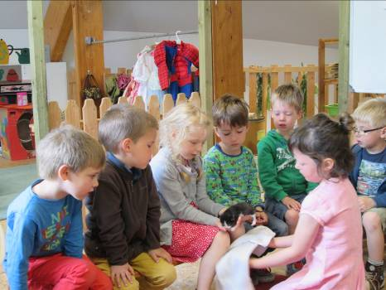

Gien had ook nog een super mooi boek mee over poesjes. Daar stond er allerlei informatie in. Die konden we allemaal eens bekijken.

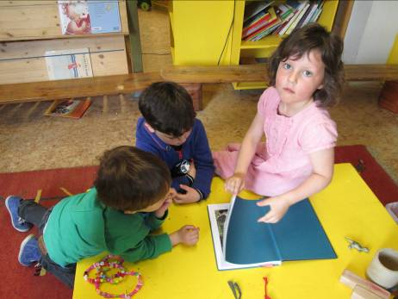

Toen het poesje weg was, hebben we nog wat mogen vertellen in de kring.

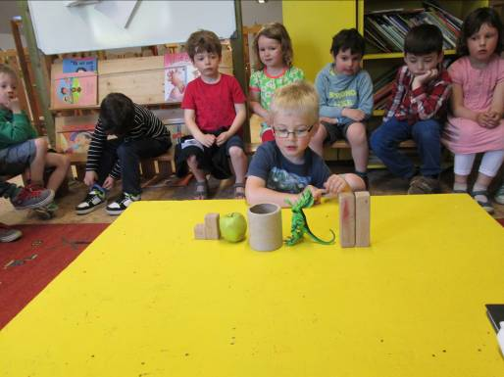
We hadden nog even tijd over. We hebben dan een spelletje gespeeld in de kring. We mochten de materialen van klein naar groot of van groot naar klein leggen. Maar soms zaten er toch wel enkele foppertje bij!!

Na de speeltijd kregen we allemaal de kans om ons moederdag werkje in te pakken. We mochten zelf proberen om zelf een strik te maken. Geen makkie!!

Trrriiinnnggg!!! Daar gaat de bel! Tijd om ons buikje te gaan vullen .

Na de middag was het tijd om nog enkele vriendjes iets te laten vertellen in de kring. We deden nog een klein spelletje maar nu is het met het kortste en het langste touwtje.

De zon die scheen en nodigde ons uit om wat buiten te spelen.

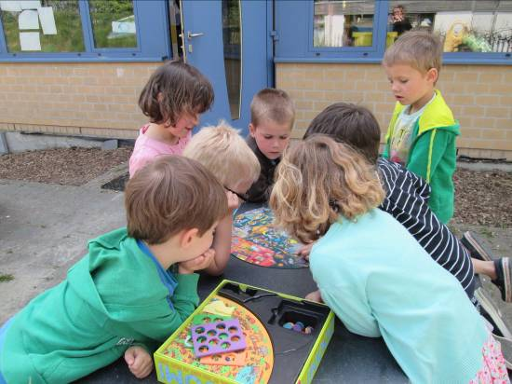

We konden het spel zoom!! Spelen. Hier moesten we allerlei dingen gaan zoeken om een prent.

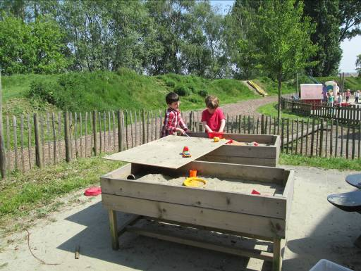

In de zandbak konden we allerlei gerechtjes maken en racebanen voor de auto’s.

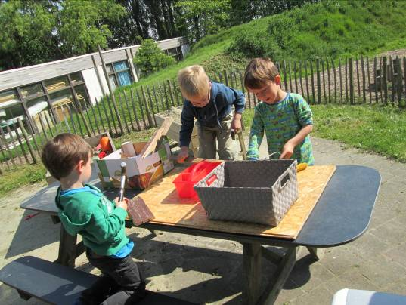

De timmertafel die stond ook niet leeg.
Sem ging zelf wel aan de slag om een vliegtuig te timmeren !!

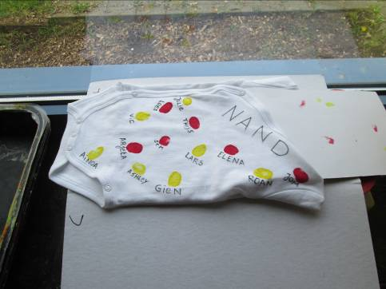

Morgen is Nino jarig. Hij brengt dan ook zijn kleine broer Nand mee naar de klas. We hebben samen een cadeautje gemaakt voor Nino zijn kleine broer.

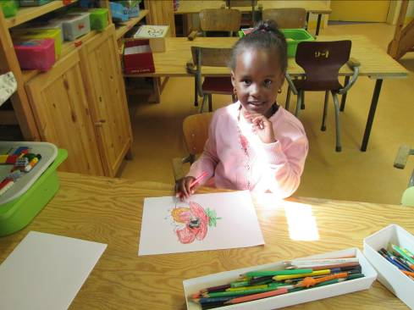

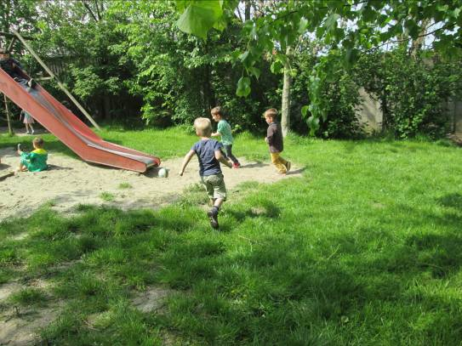
We kregen ook nog de kans om een maya de bij tekening te kleuren. Hoe meer we er kleuren hoe beter. Want zo kunnen we een bloementaart verdienen.

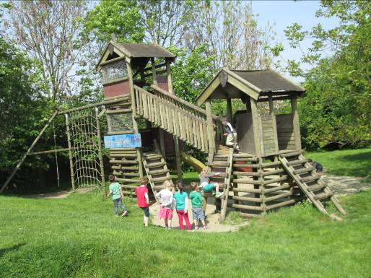

We hadden nog een 15 tal minuutjes tijd. De zon die scheen dus mochten we nog eventjes buiten op het grote reuzenkasteel spelen.

Dinsdag 6 mei 2014:

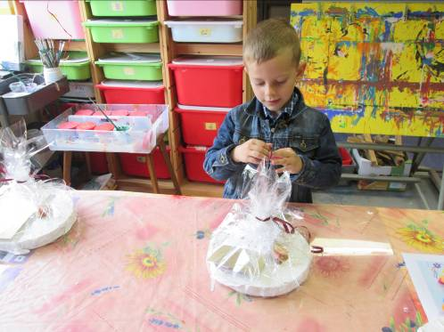
We mochten er vandaag allemaal invliegen. Want onze pakjes die werken we vandaag af. Er komt een mooie strik rond en we mogen zelf proberen om een knoop te maken. Dit is nog niet zo simpel. Maar we proberen het !!

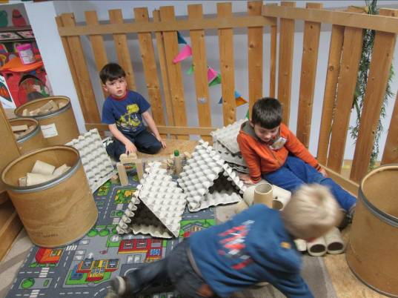
Terwijl iedereen één per één bij Axelle ging om het pakje in te pakken mochten we nog in de andere hoekjes spelen.

In de bouwhoek mochten we mooie constructies maken. In de winkel mochten we dingen verkopen en in de poppenhoek mochten we ons verkleden.

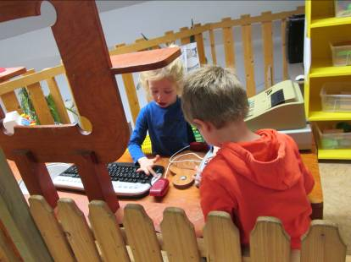

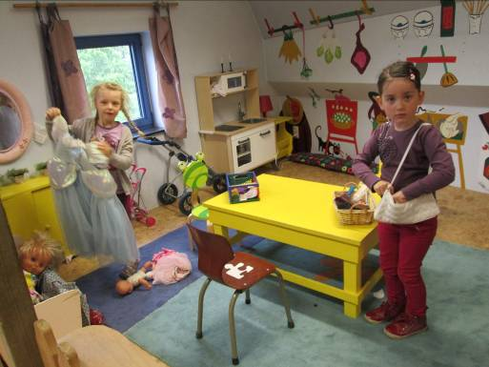

In de namiddag kregen we de kans om het spel Zoom te spelen. Hier mochten we dingen zoeken om een kaart. Als we het gevonden hadden verdienden we een punt.

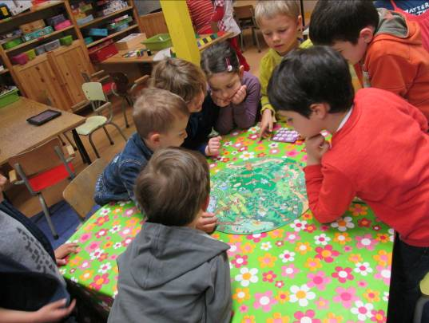

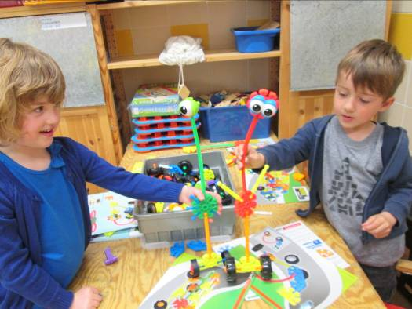
Wat hebben wij voor rare beesten in de klas?!!!
Het lijken wel ruimte mannetjes. Wat beleefden ze plezier bij het maken van deze gekke mannetjes.

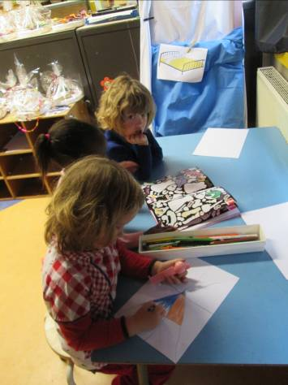

Elena vroeg of we een tekening mochten maken voor mama. Ik legde enkele blaadjes op tafel en kleurpotloden. De kinderen die wilden kregen de kans om een tekening te maken.

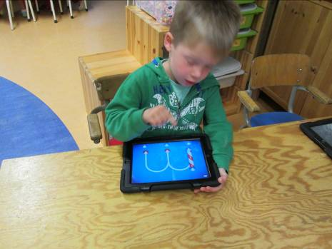

De Ipads die blijven nog een kleine week in de klas. Dus genieten we er van om nog even op te spelen !!

Rond 14.30u was het dan tijd om de verjaardag van Nino te vieren.
Maar mama die kwam niet alleen naar de klas. De kleine broer Nand was mee in de klas. Wat was Nino trots!!

We zongen liedjes voor Nino, we hebben vuurwerk gemaakt en hij heeft zelf 5 kaarsjes mogen uitblazen op de cake!

We kregen ook de kans om Nand eens te bewonderen. Wat is dat zo klein. We mochten ook vragen stellen.

Hieronder enkele foto’s van het gebeuren:
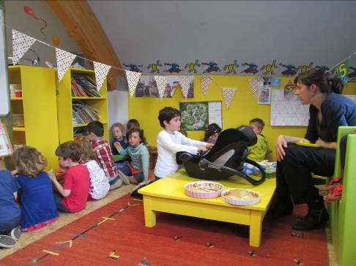
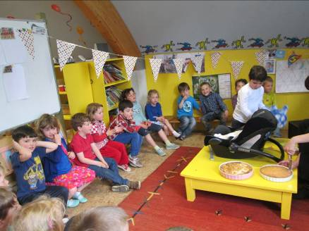

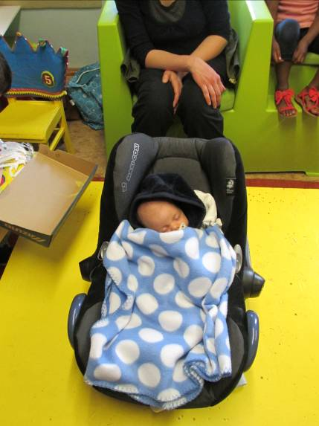

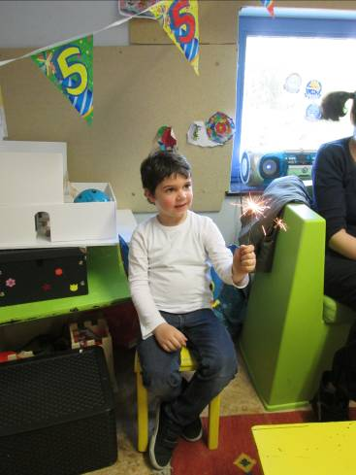
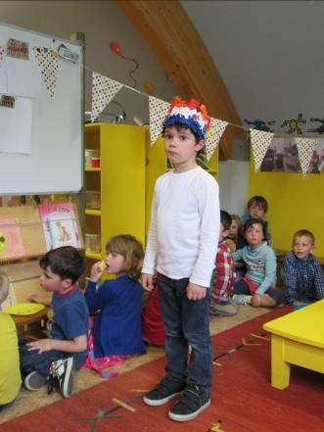

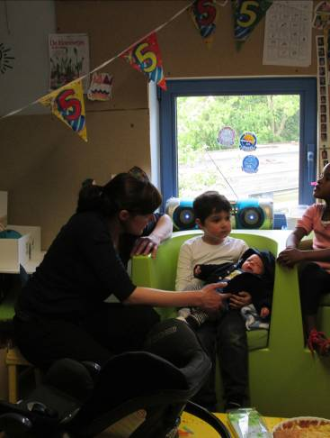
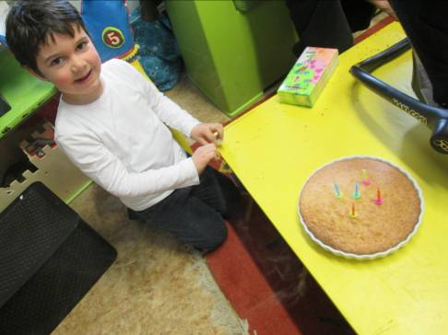

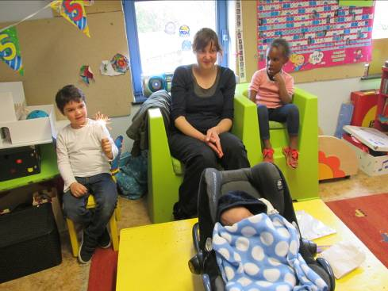
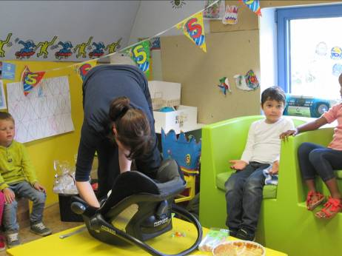

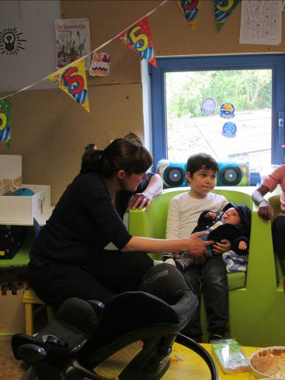

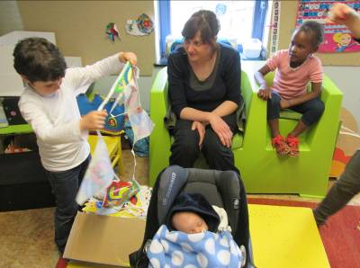

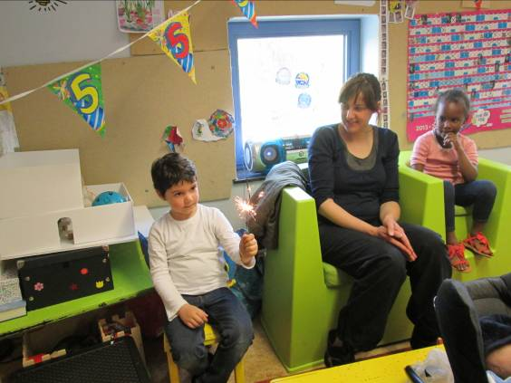
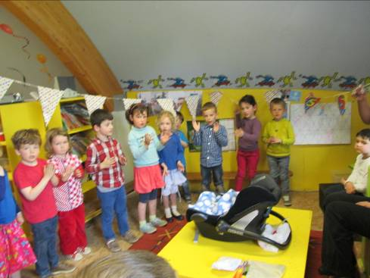

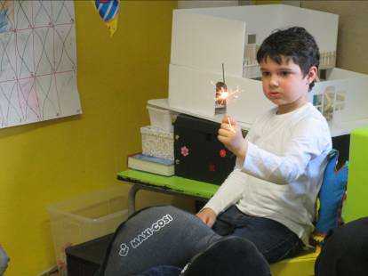
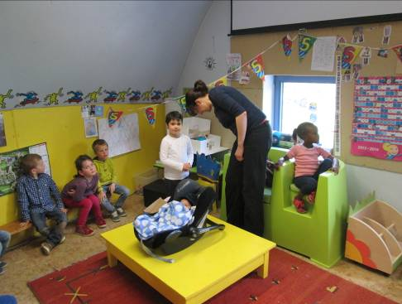

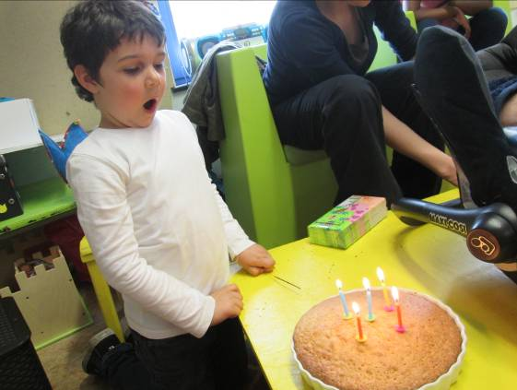
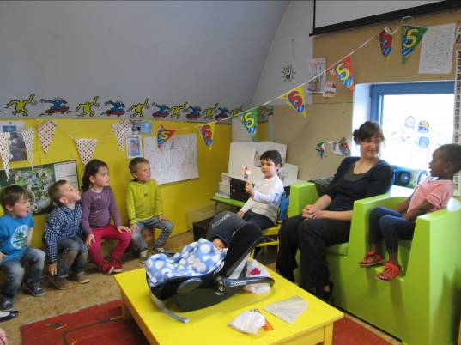

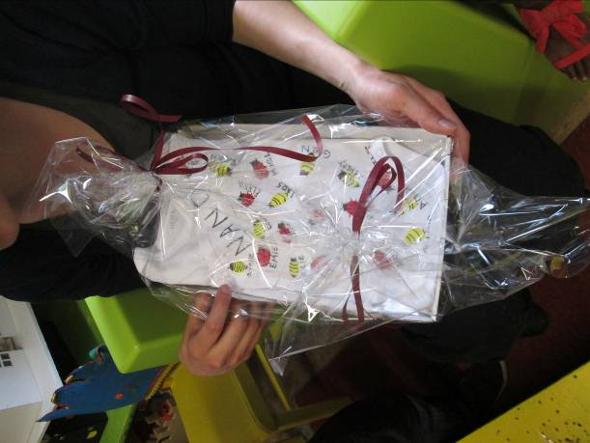
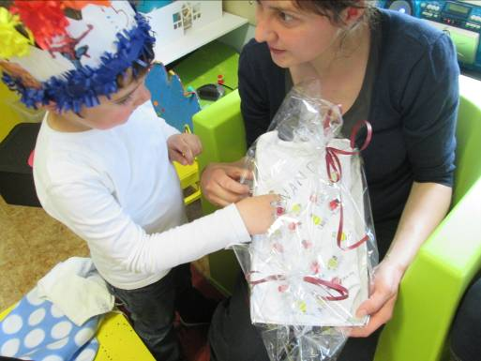

Nadat we ons buikje rond gegeten hebben met de lekkere cake van Nino, hadden we nog een verassing voor kleine Nand.

Nino die mocht dit trots geven aan mama.
Het waren allemaal kleine afdrukjes van alle vriendjes in de klas.
Nand die zal wel blij zijn.

Nog even de boel opruimen en het is al tijd om naar huis te gaan ! Wat vliegt de tijd toch voorbij !

Woensdag 7 mei 2014: (vandaag en morgen ben ik weer even in de klas.)

Hoera! Turnen! Ideaal om snel wakker te worden ☺

Na de turnles was er tijd voor kring! (een groepje kindjes was ondertussen al vertrokken naar de relaxatie) Volgende week starten we een project rond ‘Afrika’. Tijd om even te polsen wat we al weten over dat continent. Het moet gezegd; het gesprek dat volgde was in de eerste plaats interessant maar bijwijlen ook erg grappig. Zo ontstond er een discussie of er in Afrika nu gegeten wordt met de handen of met stokjes. We besloten dat dit één van de zaken wordt waar we volgende week wat opzoekwerk rond moeten verrichten.
Daarna was er spelletjestijd! We kozen samen een spel dat we al lange tijd niet meer gespeeld hebben. Het was echt genieten. De kinderen waren erg rustig en betrokken aan het spelen.
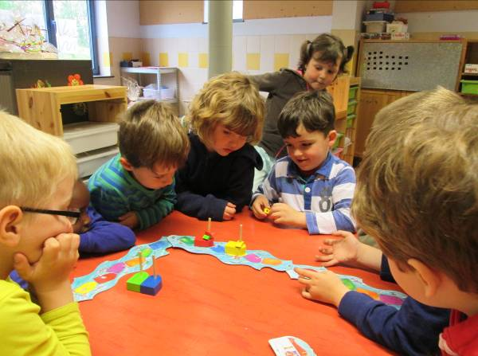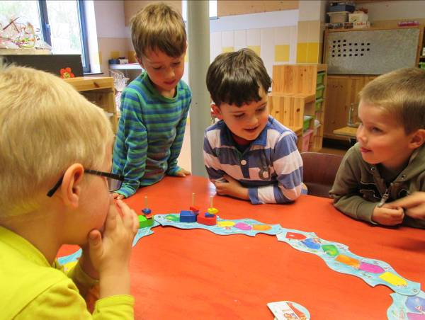

Rond 11.20 u kwam de mama van Ainoa ons wat franse woordjes leren. Axelle moest voor een opdracht van school een interculturele activiteit voorzien. Vandaar…
Sandrine leerde ons met enthousiasme hoe ons hoofd, onze armen, rug en haren vertaald werden naar het Frans. We leerden dank u wel zeggen in het Frans en smakelijk eten. Aan interesse geen gebrek ☺
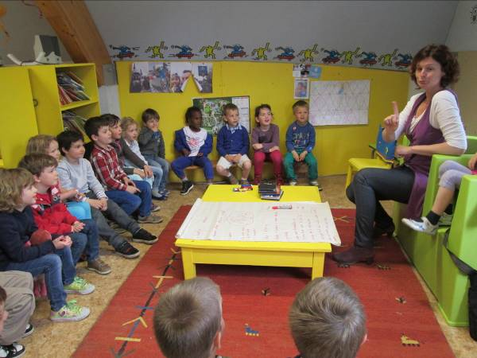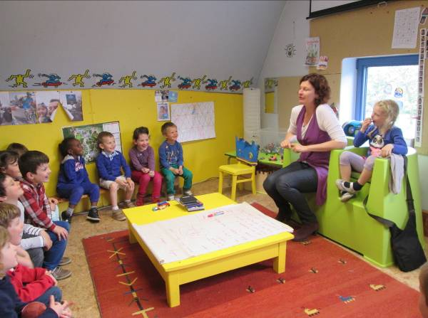
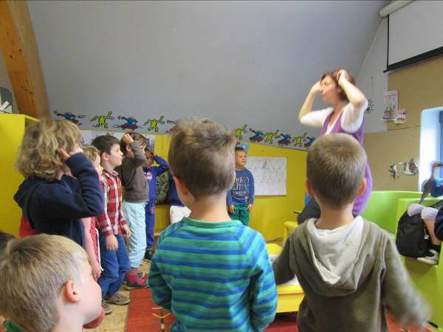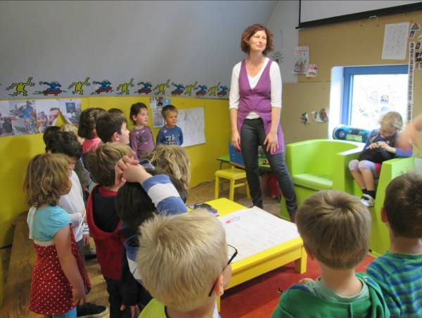

Donderdag 8 mei 2014:

Na de kring was er eerst tijd voor een intensieve turnles. Nogal wat kinderen kwamen met rode wangen water halen.
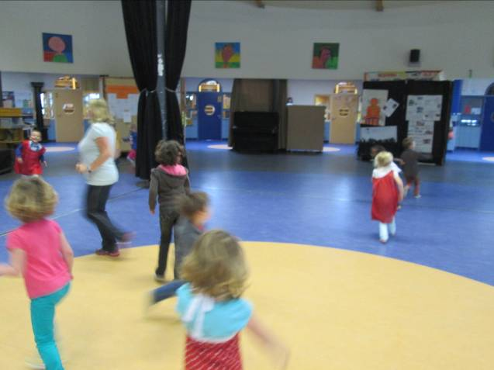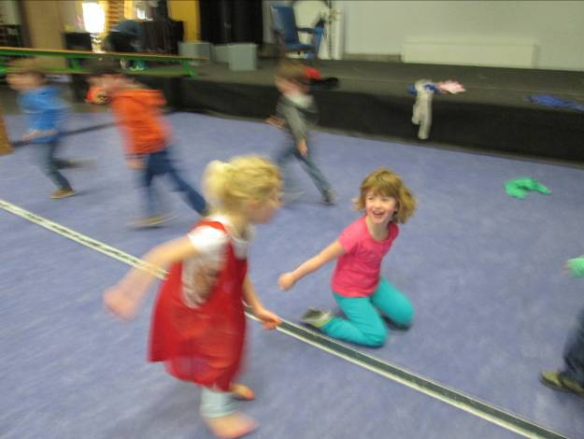
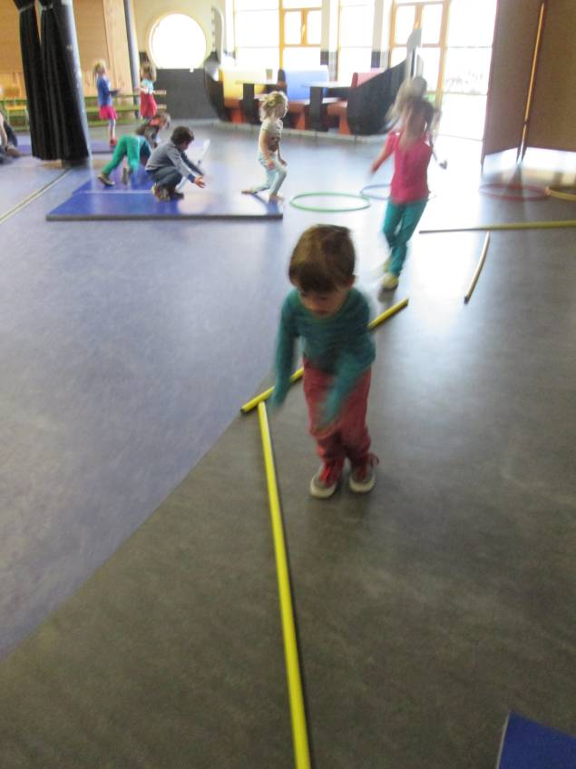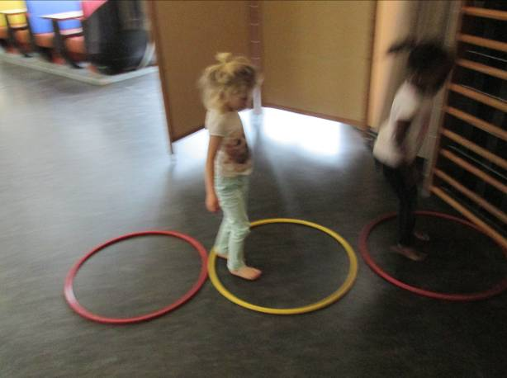
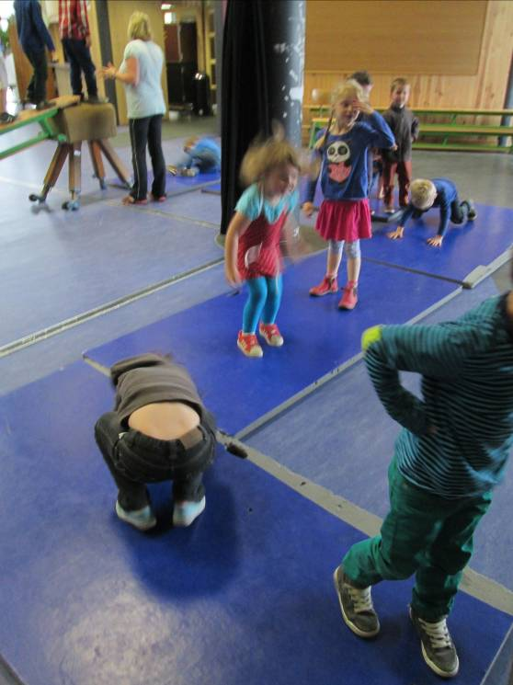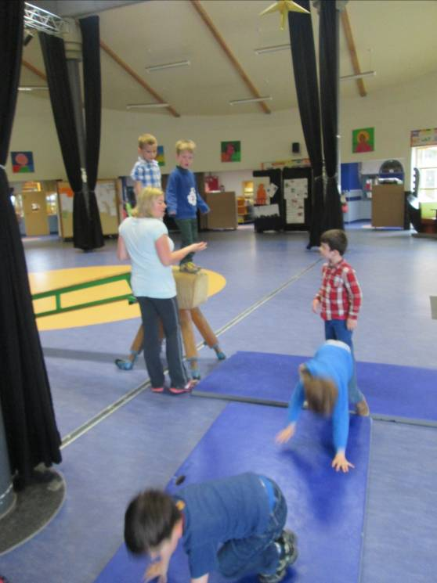
Tijd voor de kring. Daarin trommelde Ilse op een ‘doen-alsof’ djembe. (kwestie van ons al wat in te leven in het komende project). Wij moesten op dezelfde manier mee trommelen. Belangrijk was om stilletjes in ons hoofd te tellen hoeveel keer Ilse op haar benen sloeg). Ook het ritme trachten we te volgen.
Tijd voor spelletjes. Het enthousiasme was gisteren zo groot dat we niet allemaal aan bod konden komen om het bootspelletje te spelen. Vandaar gingen we er nu nog even mee verder.

Na de middag kregen we van klas 4 een reuzengroot middeleeuws kasteel cadeau. Aanvallen!! Ook het grote poppenhuis kwam nog even boven water. Er werden prachtige dingen gebouwd met de grote knexx. Sommige kinderen konden de bouwplannen al perfect nabouwen. Anderen verkozen om zelf een werk in elkaar te knutselen.
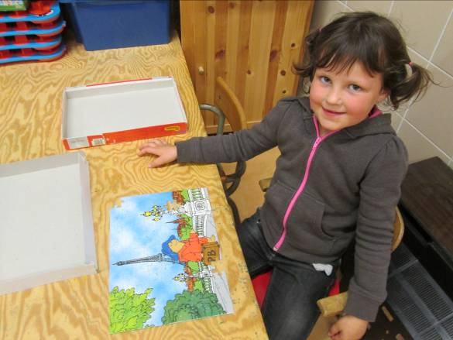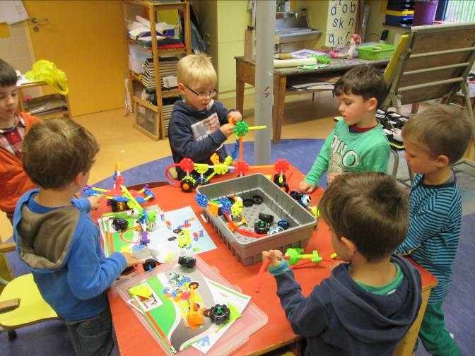
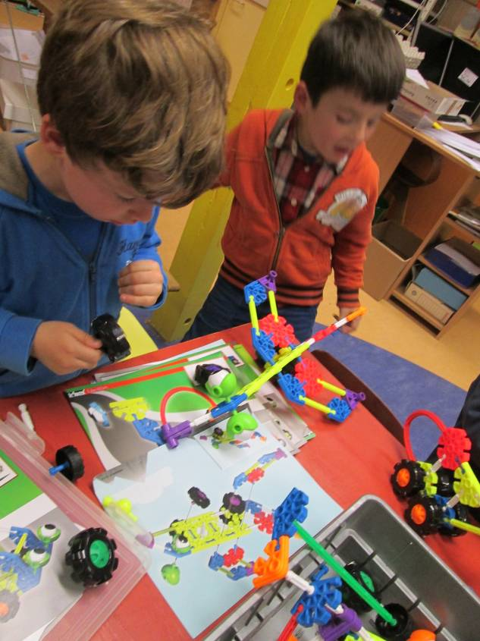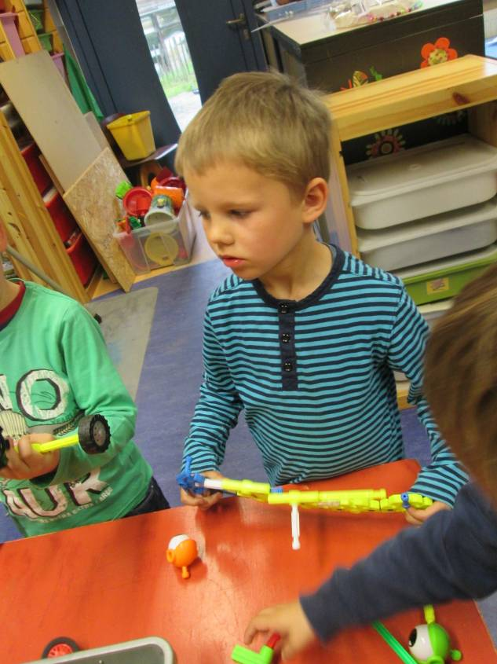
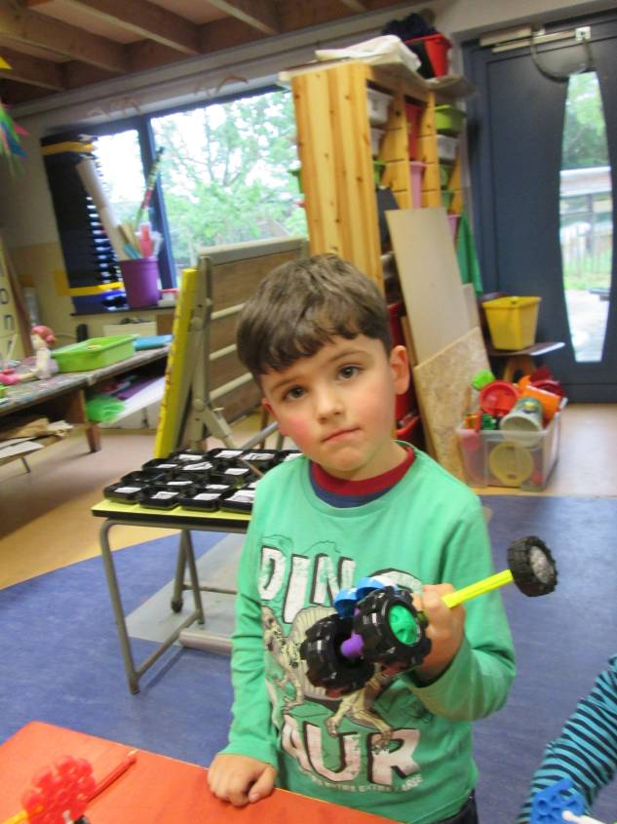
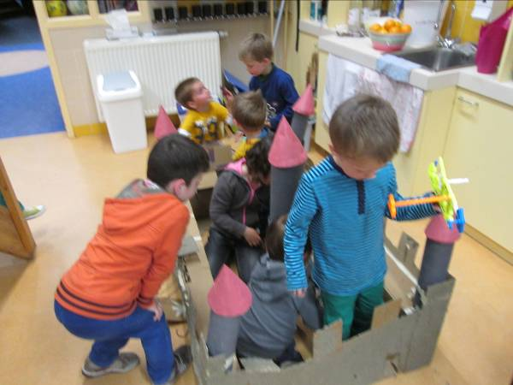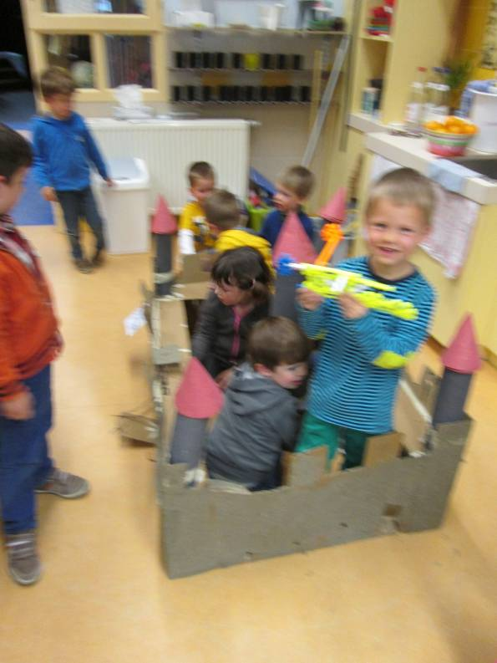
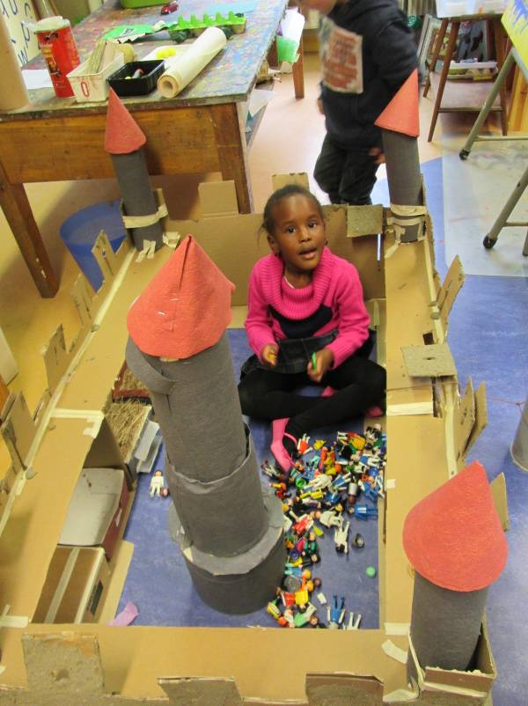
We boksten ook nog snel een afscheidscadeau’tje voor Axelle in elkaar. Wat kusjes niet allemaal kunnen doen. Dolenthousiaste meisjes (joehoe! Rode lipjes! Iets minder enthousiaste jongen… Rode lipjes? Da’s voor meisjes!)
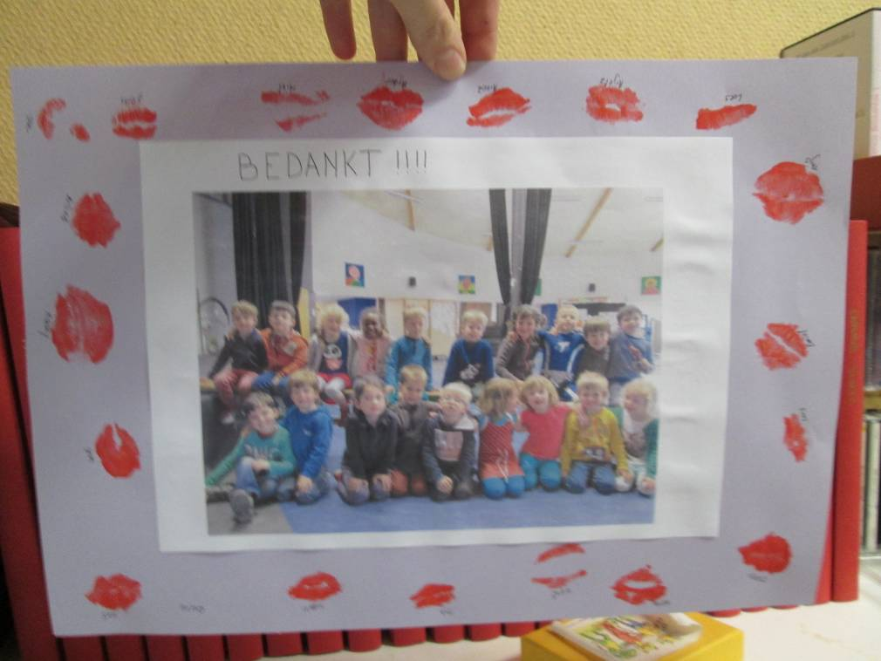
In het poppenhuis trof ik een ravage aan dus er moest duchtig opgeruimd worden.
We werden beloond met een spelletje in de forumzaal. Daarbij stond iemand geblinddoekt in de kring. 2 andere kindjes moesten wisselen van plaats. Het geblinddoekte kindje moest erg goed luisteren en proberen de wisselende kinderen te tikken. Moeilijk maar niet onmogelijk. Morgen komt Axelle nog een laatste dag naar ons klasje.

Vrijdag 9 mei 2014:

Vandaag starten we de dag met ons laatste onthaal ! wat zal ik deze kleine schatten missen !!

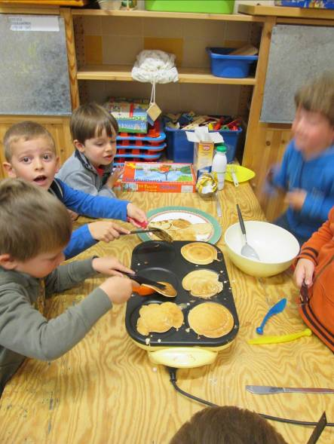
In de voormiddag krijgen we nog de kans om mini pannenkoekjes te maken. Die mogen we dan deze namiddag opsmullen.

We mogen ook schoubakken, eendjes vissen, en in alle hoekjes spelen.

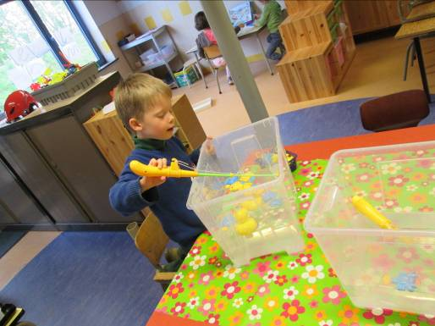

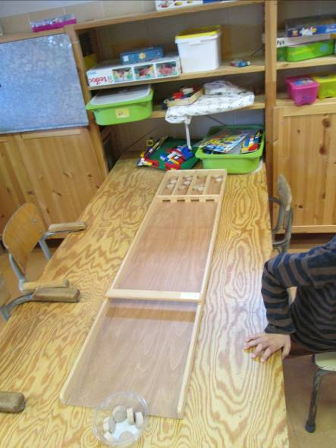

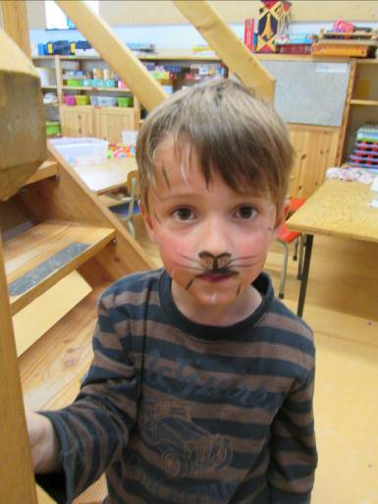
In de namiddag krijgen we de kans om geschminkt te worden. Dan eten we onze pannenkoeken op en kunnen we dansen op muziek. Axelle die doet haar best om zoals een clown ballonnen te plooien. Onze oren die moeten we bedekken want een super clown is ze niet ☺ .
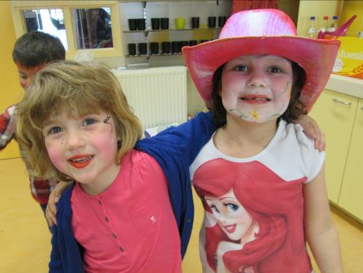

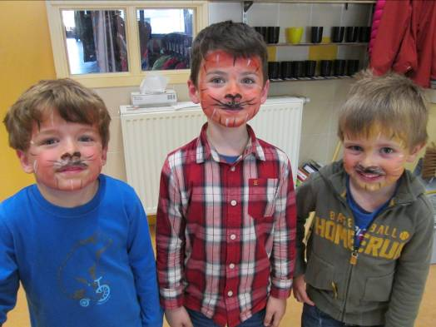

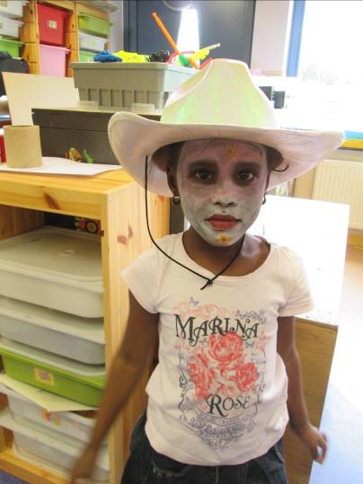

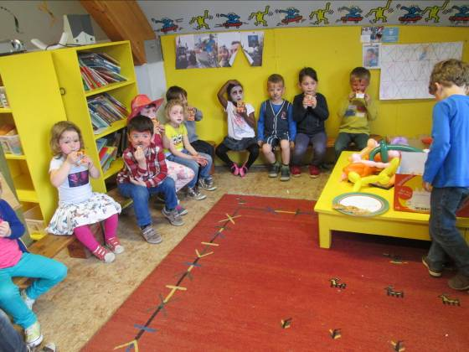

We kregen van Axelle nog allemaal een drankje en een snoepje om mee te nemen naar huis.

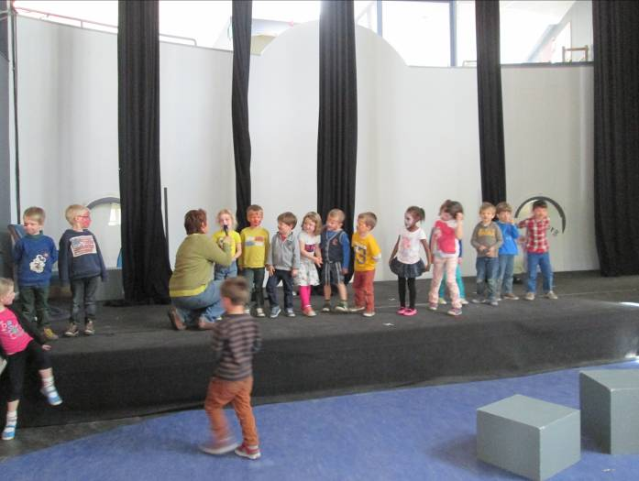

Nog even afsluiten op het forum en onze week zit er al weer op !!!

Aan Ilse en alle ouders bedankt dat ik in deze 6 weken in het klasje van uw zoon/ dochter mocht staan. Ik heb een super stage beleeft!!

Enthousiaste groeten
Deruddere Axelle

Agenda:

- 12 mei: toneel ‘hut’ start voorstelling 14.00 u
- 27 mei: zwemmen (wie kan mee?)
- 6 juni: medisch toezicht

Belangrijke mededelingen:

- Waarschijnlijk heeft je kleuter al verteld dat we vanaf volgende week zullen werken rond ‘Afrika’. Hebben jullie spulletjes over Afrika, dan is dit zeer welkom! Kledij, voeding, foto’s, boeken, juwelen, beeldjes,… Alles is meer dan welkom (nog steeds met de bemerking dat jullie kostbare stukken toch beter thuislaten). Vergeten jullie niet te naamtekenen?

- Tijdens de stage van Axelle had ik de mogelijkheid om even op bezoek te gaan naar de koorddanser. Ik zag er enkele interessante zaken die ik graag wil overnemen in de klas.
- 1) Vanaf volgende week zullen we nog op maandag en donderdag een praatronde houden. Op dinsdag, woensdag en vrijdag hebben we dan respectievelijk een luister - , kijk- en vraagjeskring. Ik hou jullie op de hoogte van het verloop!
- 2) Ik heb er wekenlang over nagedacht maar nu is de knoop doorgehakt… op het einde van de 2de kleuterklas doe ik geen test. Ik opteer om tijdens de komende weken ‘moetwerkjes’ in te lassen. Concreet zie ik het als volgt: Elke week zal ik op maandag 2 ‘moetwerkjes’ voorstellen. Dat kan gaan van het tekenen van een vrije tekst over het bouwen volgens plan tot het maken van een werkblaadje of tekendictee. Bedoeling is dat de kinderen zelf kunnen plannen wanneer ze tijdens de week deze taakjes willen doen maar op vrijdagavond moeten de beide moetopdrachten af zijn. Verder plan ik ook een diplomaweek. Dit gaat volgens hetzelfde stramien maar dan met een matrix en meerdere ‘moet’ – en ‘mag’ taakjes. Op de matrix wordt aangeduid wat de kinderen al gedaan hebben. Ik zal de taakjes zo aanbrengen dat hetgeen in de testings aan bod komt ook in de taakjes verweven zit. Echter zonder de druk van ‘wij gaan nu een half uur oefeningetjes uitvoeren’.
- Tot slot wil ik op donderdagvoormiddag, na de speeltijd een blokje van een 50 min inlassen met een beperkt aanbod. De kinderen zullen kunnen kiezen tussen een 8-tal spelmogelijkheden (waaronder de 2 moetwerkjes) en moeten hun keuze een 25 min volhouden. Daarna kunnen ze wisselen indien gewenst. Ik doe dit in voorbereiding op de 3de kleuterklas waar in de voormiddag ook moet gekozen worden uit het aanbod beneden (dus geen poppenhuis of bouwhoek).

Hopelijk is dit enigszins duidelijk. Voor meer uitleg mag je altijd langskomen of mailen.

Alvast een prettig weekend gewenst. Ik kijk ernaar uit om maandag weer ‘te starten’.
Groetjes,
Ilse

